別紙４

鳥取県子どもの読書活動推進事業２０２５
中学生・高校生ポップコンテスト応募用紙（学校用）

※学校がとりまとめて応募する場合には、応募作品（裏面に「別紙３：応募票」を貼付）と本用紙（別紙４）を同封し、鳥取県教育委員会事務局社会教育課へ提出してください。

提出日 | 年 月 日
応募作品数 | デザイン部門 点  キャッチコピー部門 点
学校名
担当者名
連絡先 | 電話 （ ）

（応募先）
〒680-8570 鳥取市東町1丁目271
鳥取県教育委員会事務局社会教育課 吉野
（デジタルポップ応募専用）popcontest2025.tottori@g.torikyo.ed.jp

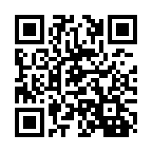
※本様式は、社会教育課ホームページに掲載しています。
（https://www.pref.tottori.lg.jp/pop2025/）

